**TÀI LIỆU MÔ TẢ GIAO DIỆN**

**PHẦN MỀM CHILD-PROFILE**

**Version 1.0**

MỤC LỤC

**I.** **GIAO DIỆN CHỨC NĂNG.** 3

**1.** **Đăng nhập vào hệ thống phần mềm** 3

**2.** **Trang chủ thống kê** 3

**3.** **Hồ sơ chờ duyệt – Cán bộ ChildFund phụ trách vùng** 4

**4.** **Hồ sơ chờ duyệt – Cán bộ ChildFund Văn phòng Hà Nội** 5

**5.** **Quản lý hồ sơ cập nhật** 5

**6.** **Quản lý hồ sơ đã duyệt** 6

**7.** **Quản lý mẫu câu chuyện** 8

**8.** **Thông báo khi có cập nhật tình trạng trẻ từ giáo viên.** 9

**9.** **Quản lý thư viện ảnh.** 9

**10.** **Chức năng quản lý địa bàn hoạt động**. 10

**11.** **Quản lý người dùng hệ thống** 11

**12.** **Quản lý nhóm quyền** 12

1. **GIAO DIỆN TRÊN WEB.**
2. **Đăng nhập vào hệ thống phần mềm**

Đối tượng sử dụng: Cán bộ ChildFund phụ trách vùng, Cán bộ ChildFund văn phòng Hà Nội

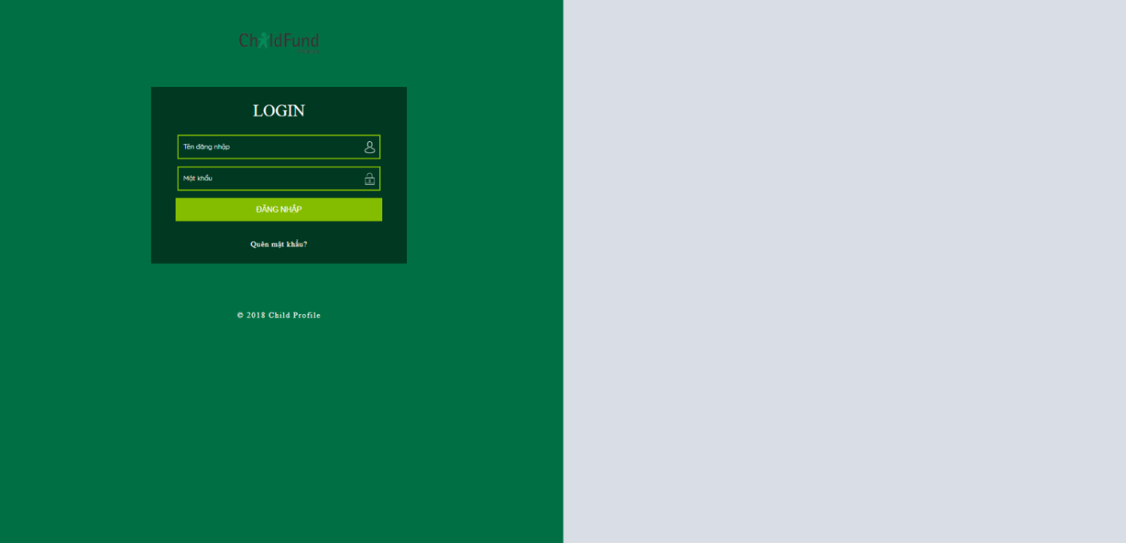

1. **Trang chủ thống kê**

* Số lượng hồ sơ trẻ chờ duyệt, cập nhật, đã duyệt theo tỉnh, theo huyện, theo năm.
* Danh sách hồ sơ trẻ chờ duyệt và cập nhật mới nhất theo tỉnh, theo huyện, theo năm.
* Biểu đồ thống kê hồ sơ trẻ em đang được hỗ trợ theo tỉnh, theo huyện, theo năm.

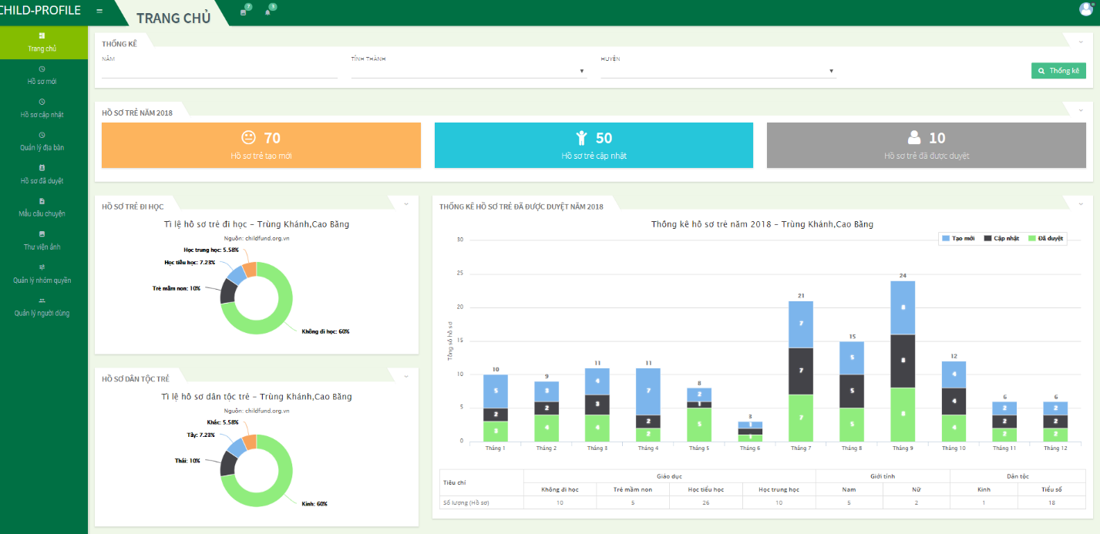

1. **Hồ sơ chờ duyệt – Cán bộ ChildFund phụ trách vùng**

* Tra cứu thông tin các các hồ sơ chờ duyệt của trẻ được tạo bởi các giáo viên phụ trách.

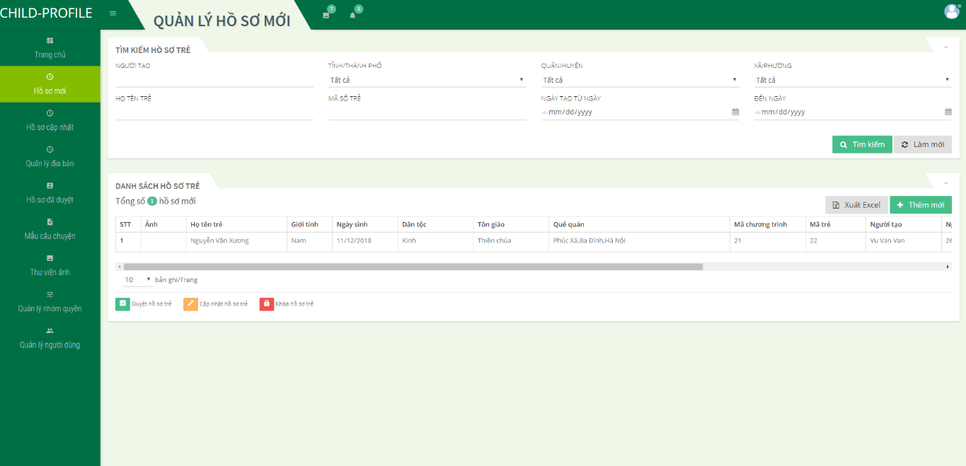

* Có thể thêm mới, chỉnh sửa bổ sung một hồ sơ của trẻ trong trường hợp cần thiết

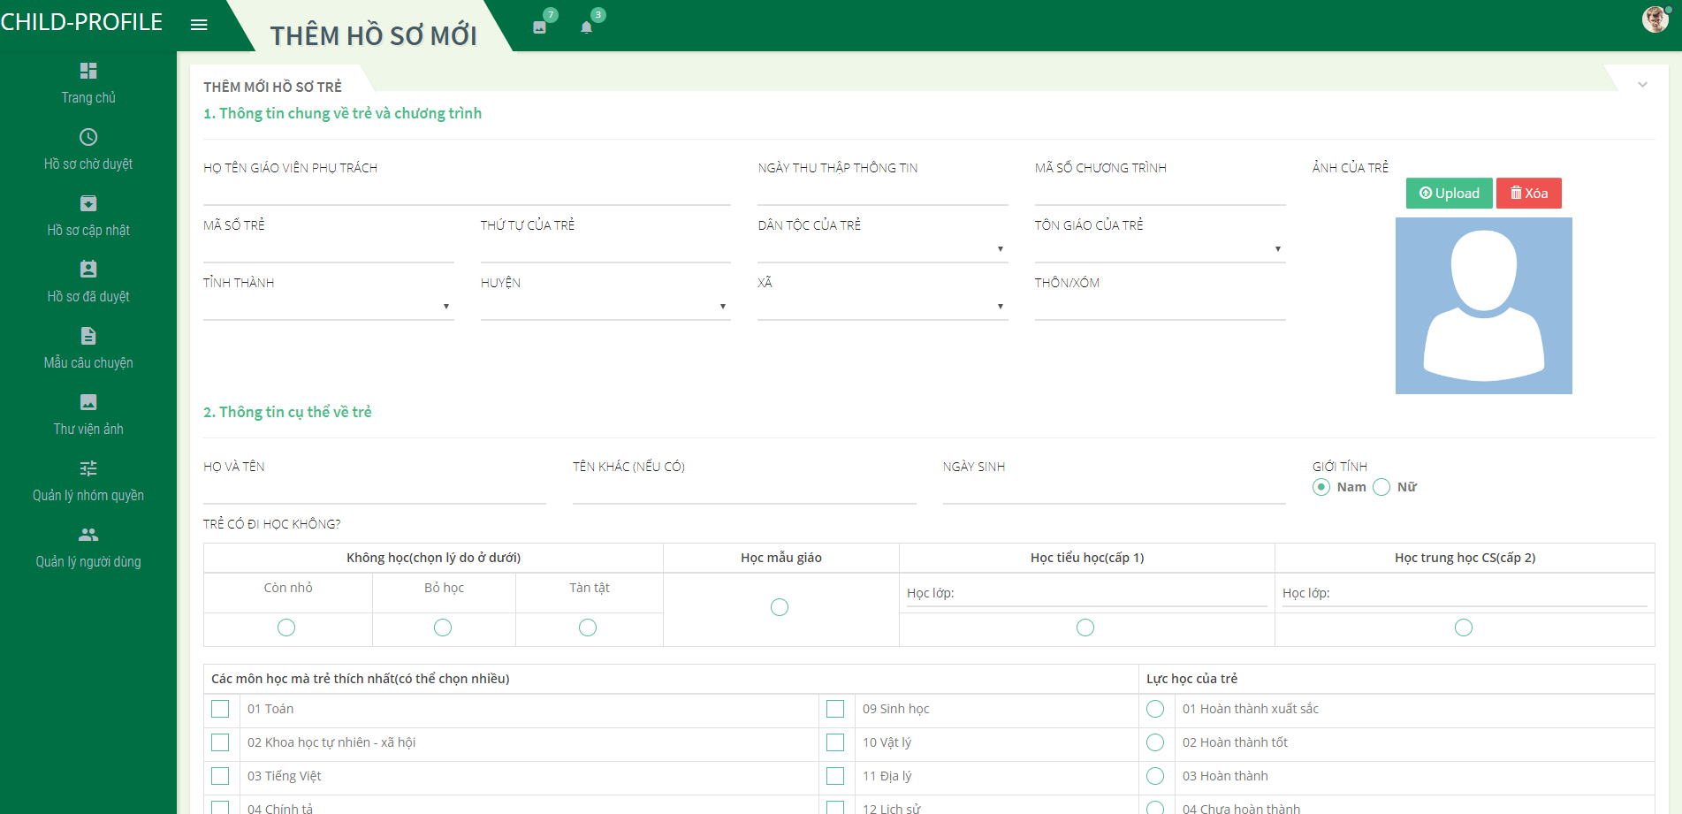

* Xử lý duyệt hồ sơ trên danh sách

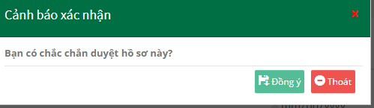

1. **Hồ sơ chờ duyệt – Cán bộ ChildFund Văn phòng Hà Nội**

* Chỉ hiển thị danh sách các hồ sơ đã được cán bộ phụ trách vùng duyệt.

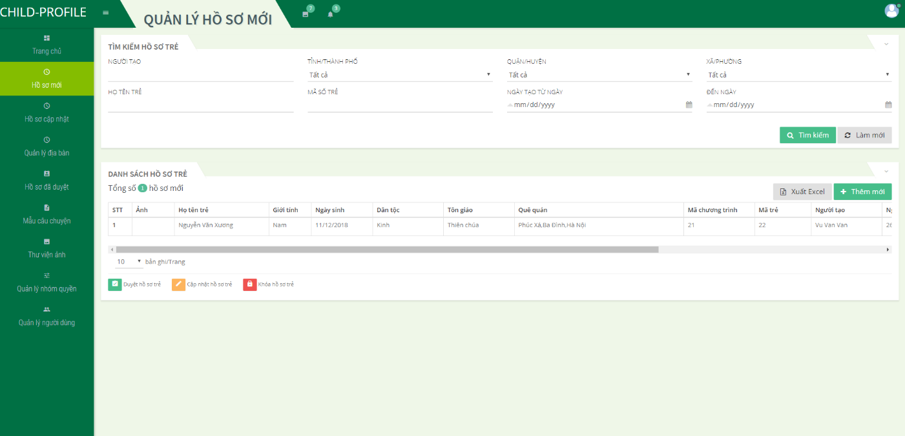

* Xử lý duyệt hồ sơ trên danh sách



1. **Quản lý hồ sơ cập nhật**

* Tra cứu thông tin các các hồ sơ cập nhật của trẻ.
* Xử lý cập nhật hồ sơ trên danh sách
* So sách hồ sơ trước khi cập nhật
* Xuất danh sách hồ sơ cập nhật ra file excel

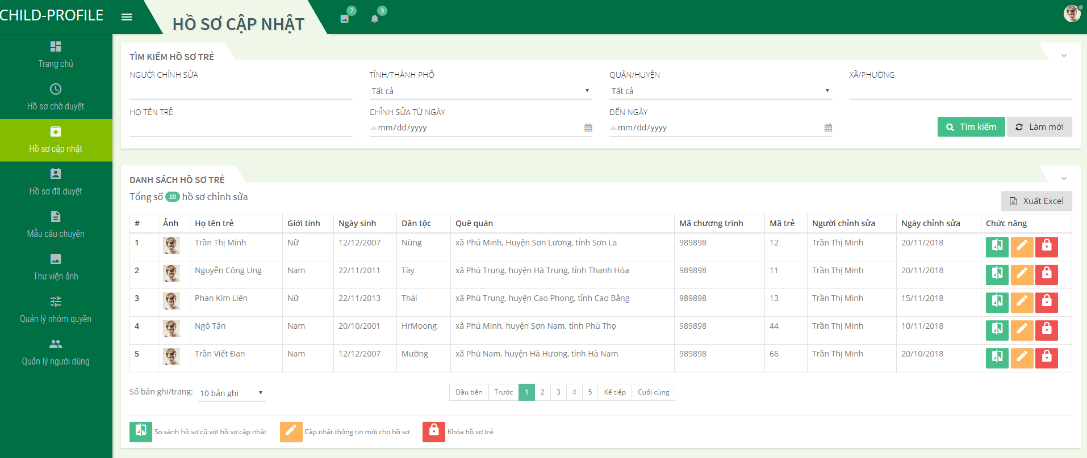

* So sánh thông tin trẻ

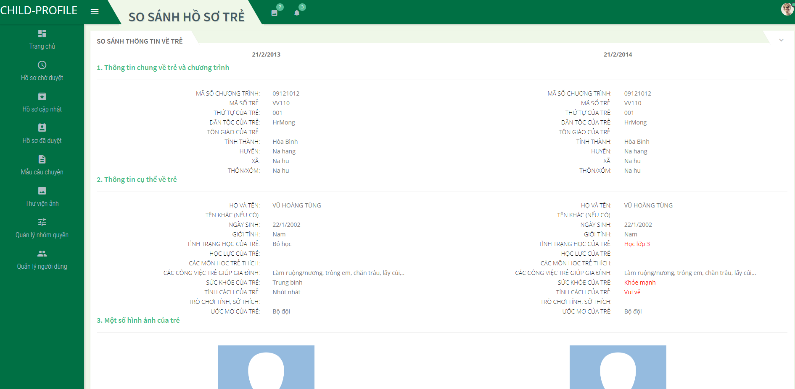

1. **Quản lý hồ sơ đã duyệt**

* Tra cứu thông tin các các hồ sơ đã duyệt của trẻ.
* Xử lý đóng hồ sơ trên danh sách
* Xử lý xóa hồ sơ trên danh sách
* Xem thông tin hồ sơ trên danh sách
* Chọn tải file hồ sơ.
* Câu truyện về trẻ sẽ được hệ thống tự sinh.
* Chọn tải câu chuyện của trẻ theo định dạng txt, có thể tải 1 hoặc nhiều câu chuyện 1 lúc
* Xuất danh sách hồ sơ đã duyệt ra file excel

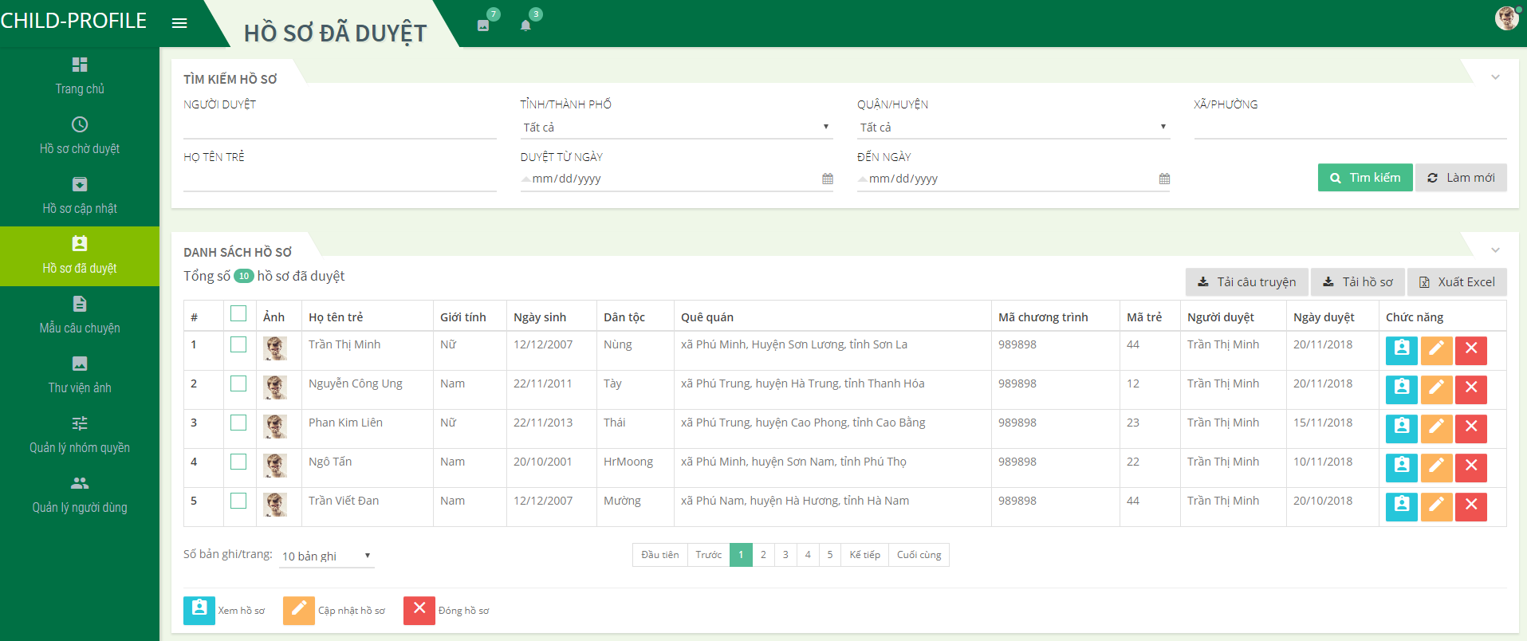

* Thêm mới cập nhật hồ sơ

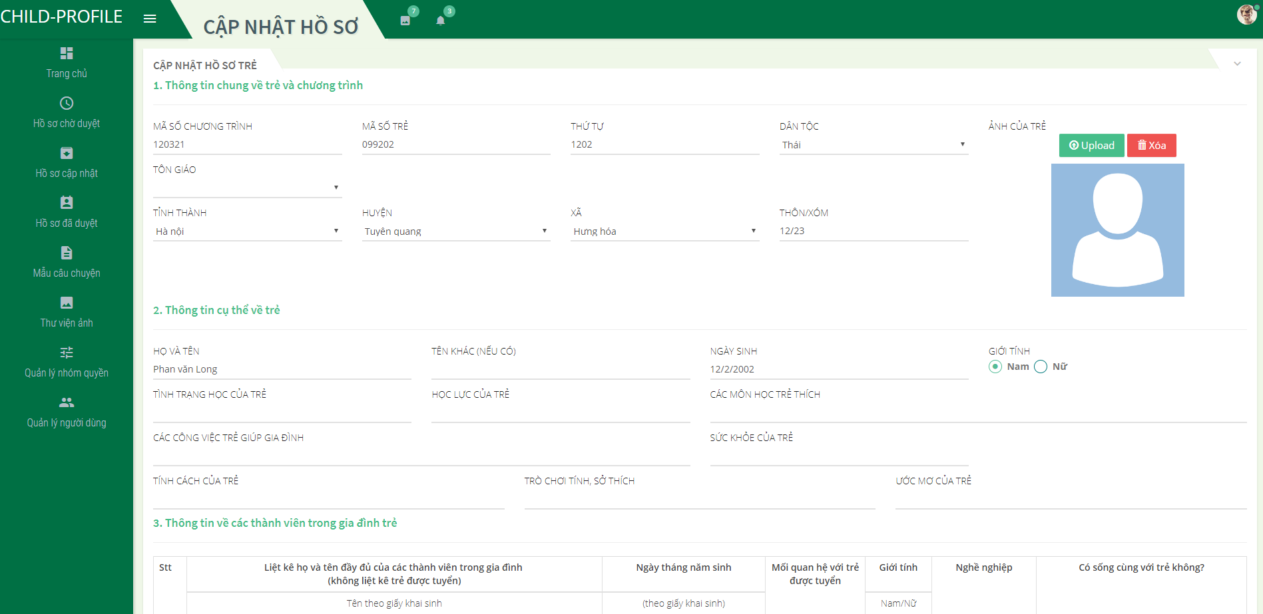

* Xem thông tin và câu chuyện của trẻ

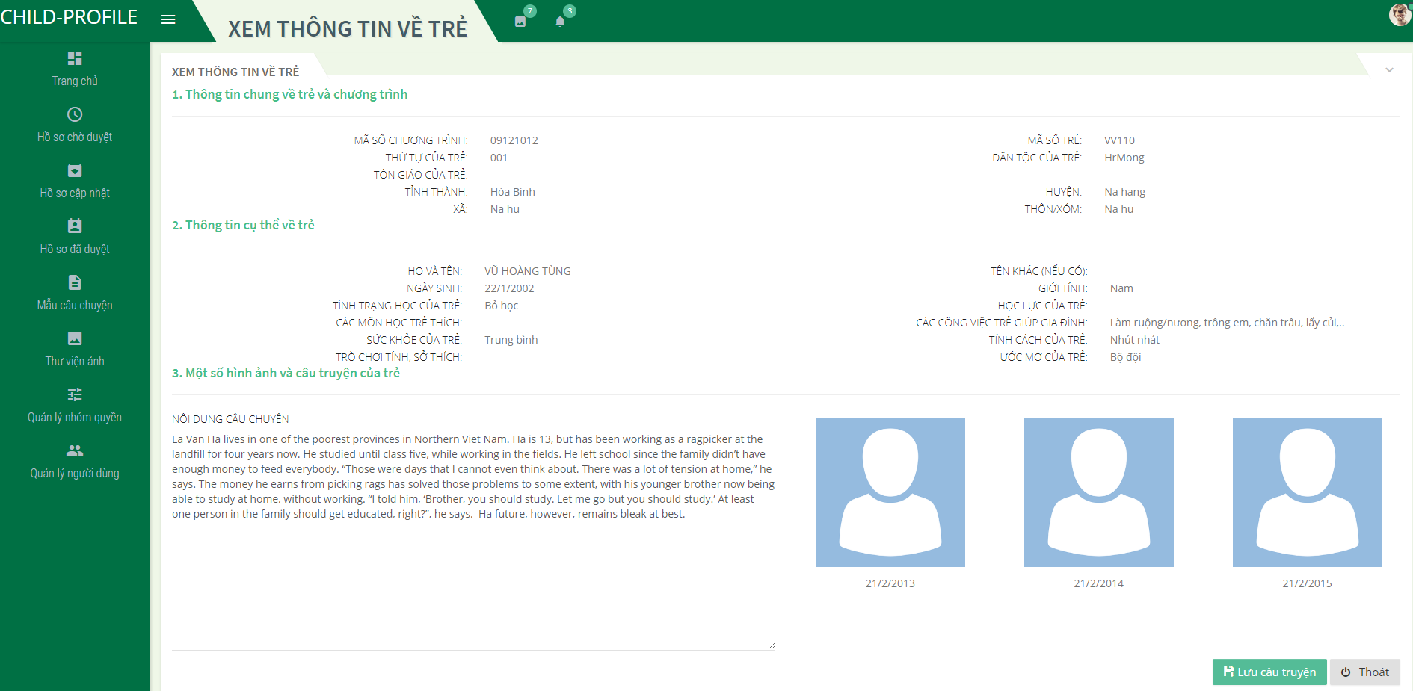

1. **Quản lý mẫu câu chuyện**

* Tra cứu mẫu câu chuyện.
* Thêm mới, cập nhật, xóa mẫu câu chuyện.

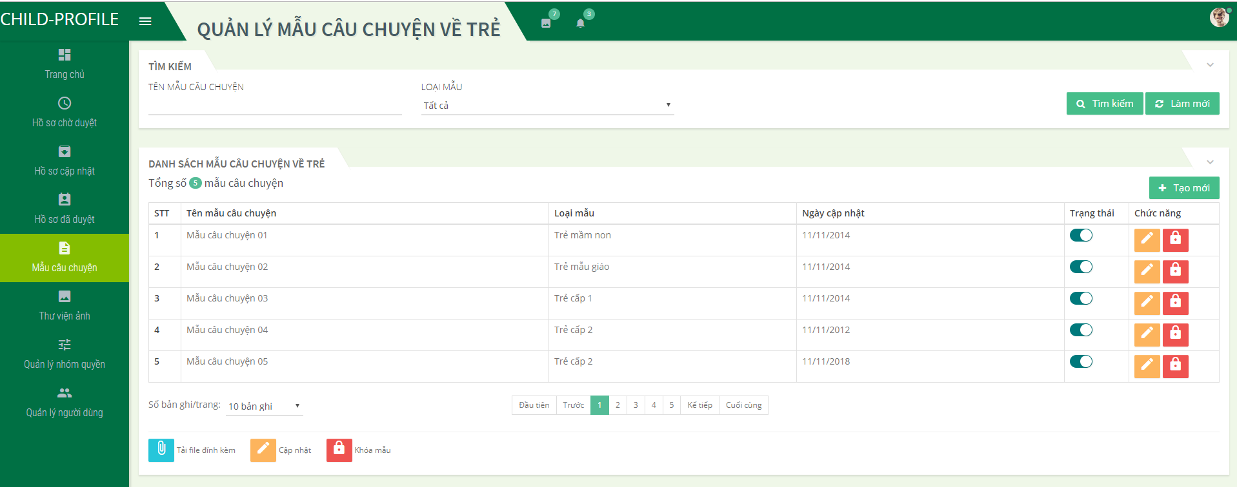

* Thêm mới mẫu câu chuyện
* Nhập thông tin tên mẫu, loại mẫu.
* Nhập nội dung theo tiêu chuẩn mẫu.

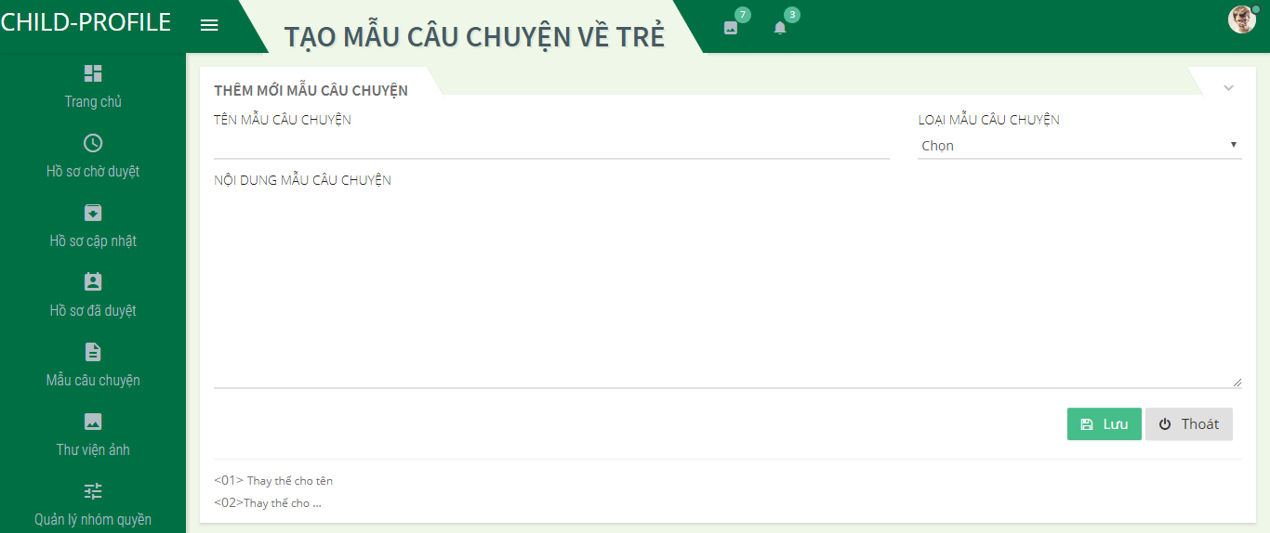

1. **Thông báo khi có cập nhật tình trạng trẻ từ giáo viên.**

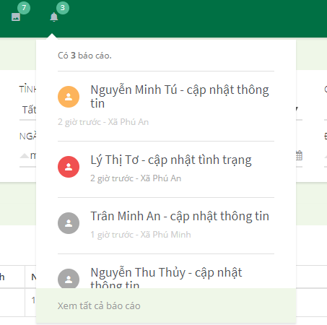

* Danh sách quản lý các báo cáo từ giáo viên đối với cấp vùng và từ các cá bộ vùng gửi lên văn phòng hà nội.
* Tải xuống file đính kèm báo cáo.

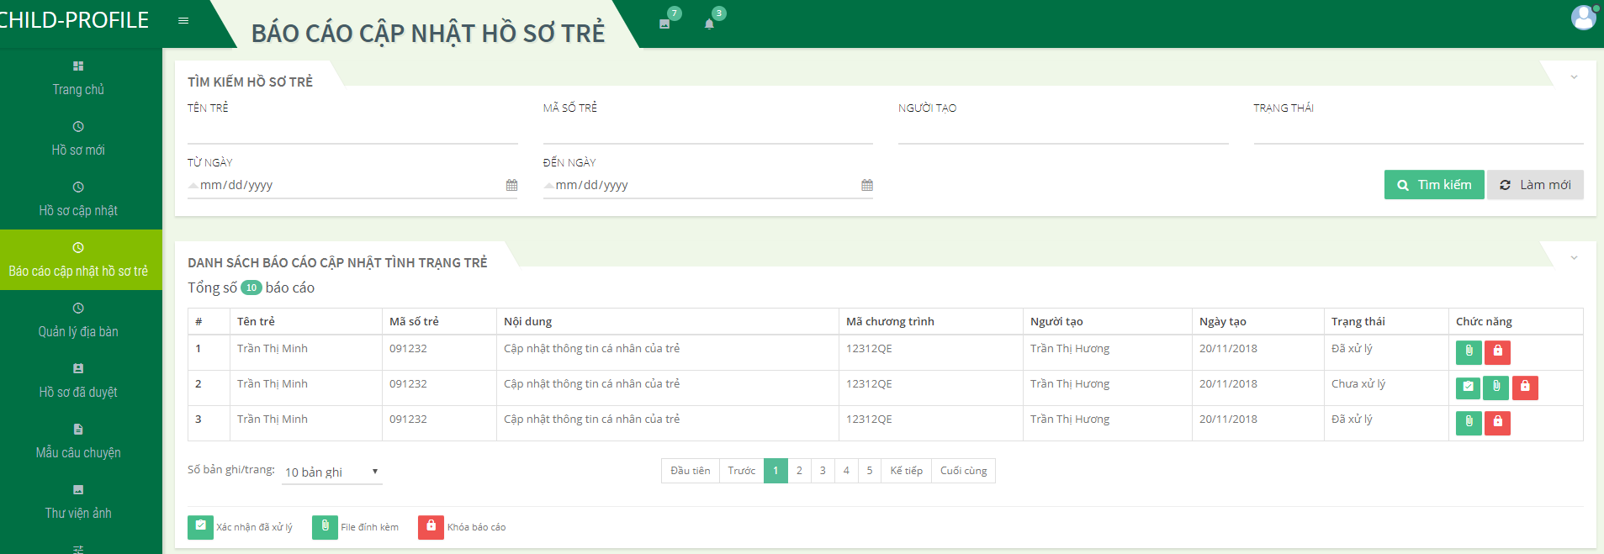

1. **Quản lý thư viện ảnh.**

* Tra cứu thông tin thư danh mục ảnh theo người dùng.
* Xem các ảnh theo danh mục.
* Xóa danh mục ảnh.
* Tải xuống các ảnh cộng đồng upload.

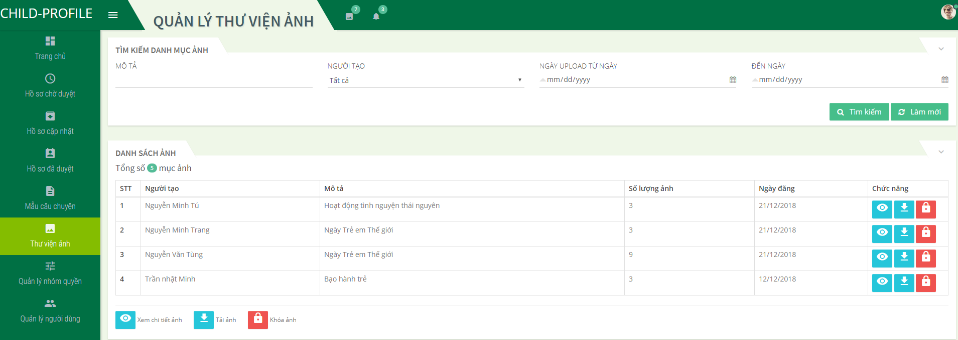

* Xem, chọn và xóa ảnh trên danh sách ảnh

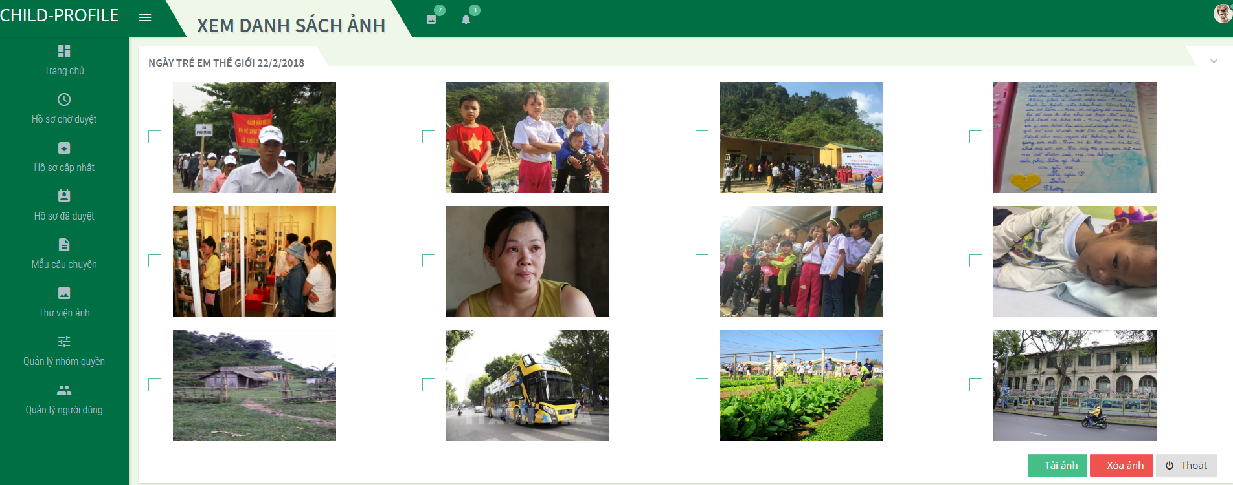

1. **Chức năng quản lý địa bàn hoạt động**.

* Tra cứu thông tin địa bàn hoạt động
* Thêm mới, cập nhật địa bàn hoạt động
* Xóa địa bàn hoạt động.

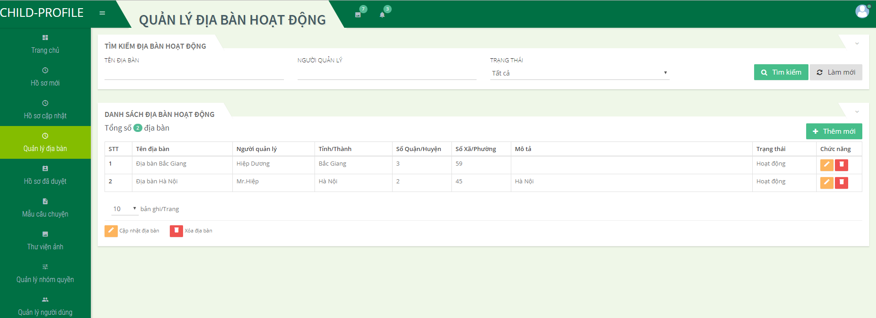

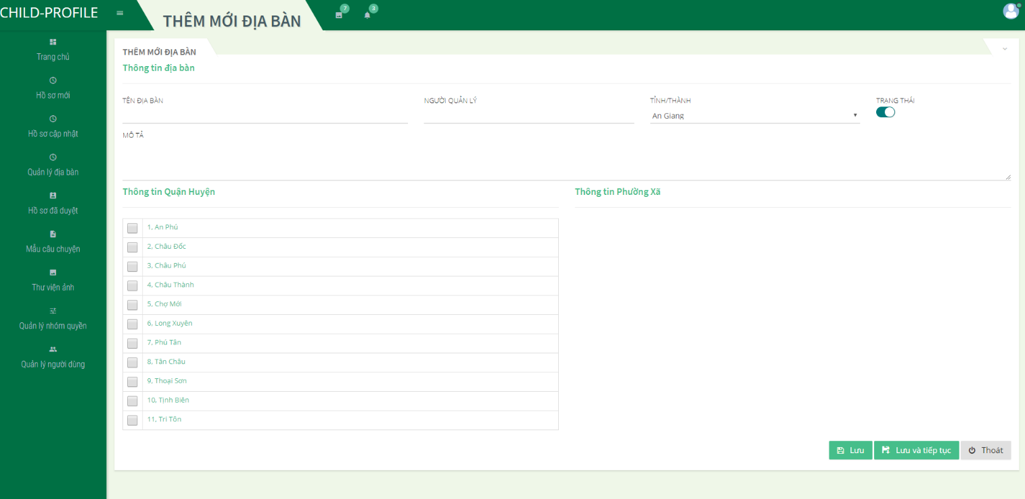

1. **Quản lý người dùng hệ thống**

* Thêm mới, cập nhật thông tin người dùng hệ thống
* Reset mật khẩu người dùng hệ thống
* Khóa, mở khóa một người dùng hệ thống

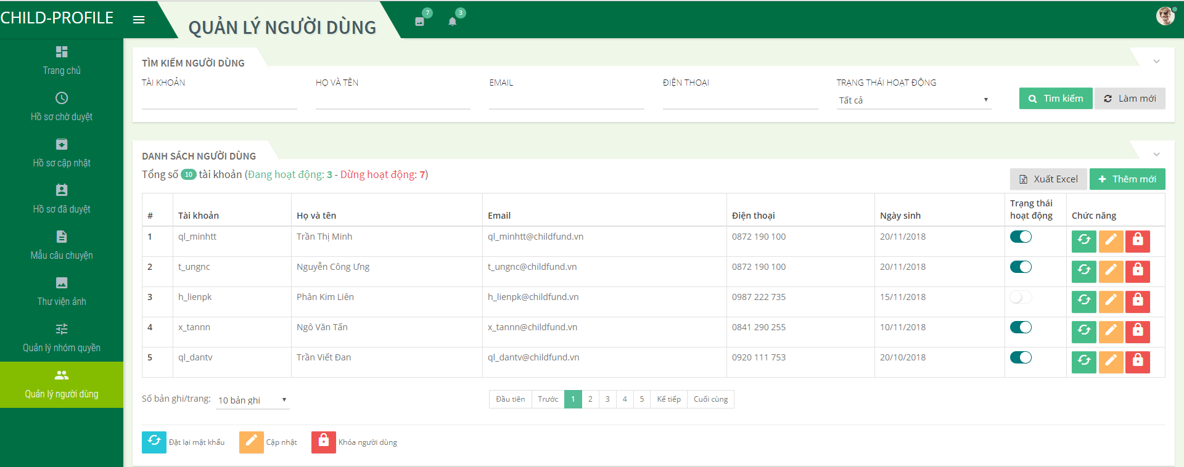

* Giao diện thêm mới một người dùng hệ thống

+ Nhập các thông tin người dùng

+ Phân quyền chi tiết cho người dùng

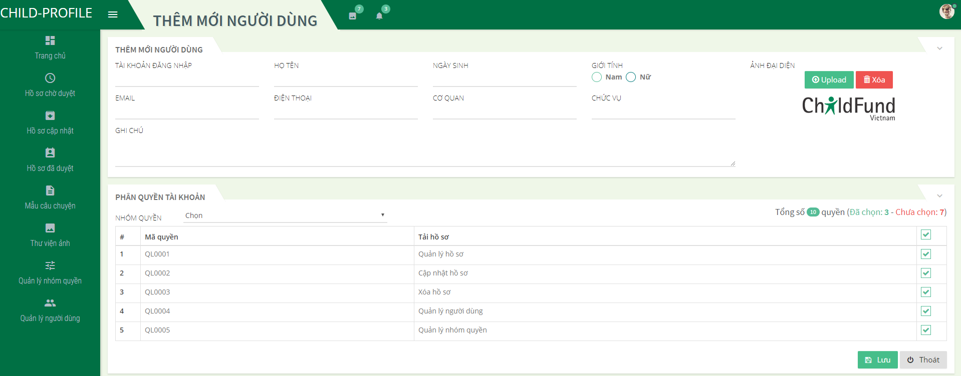

1. **Quản lý nhóm quyền**

* Thêm mới, cập nhật thông tin nhóm quyền hệ thống
* Khóa, mở khóa một nhóm quyền hệ thống

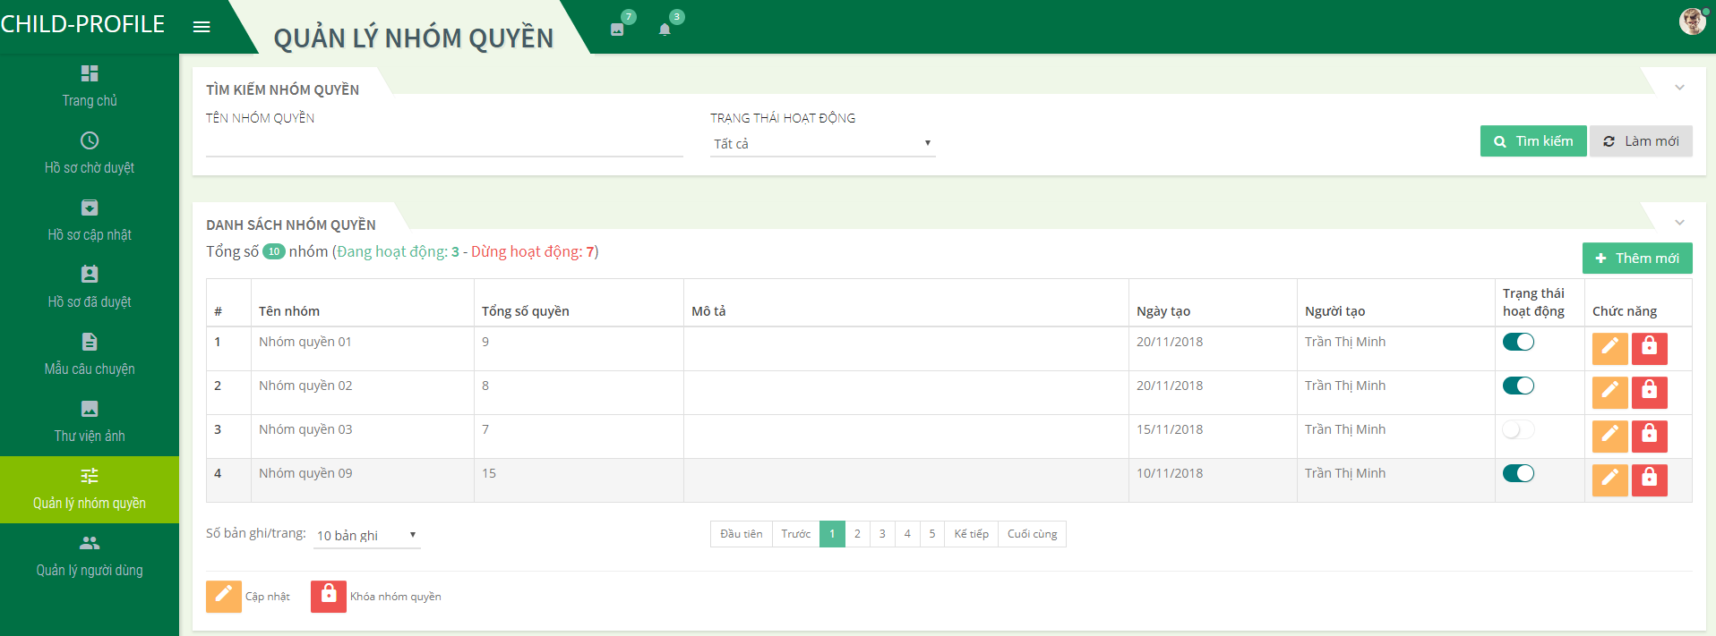

* Giao diện thêm mới một nhóm quyền

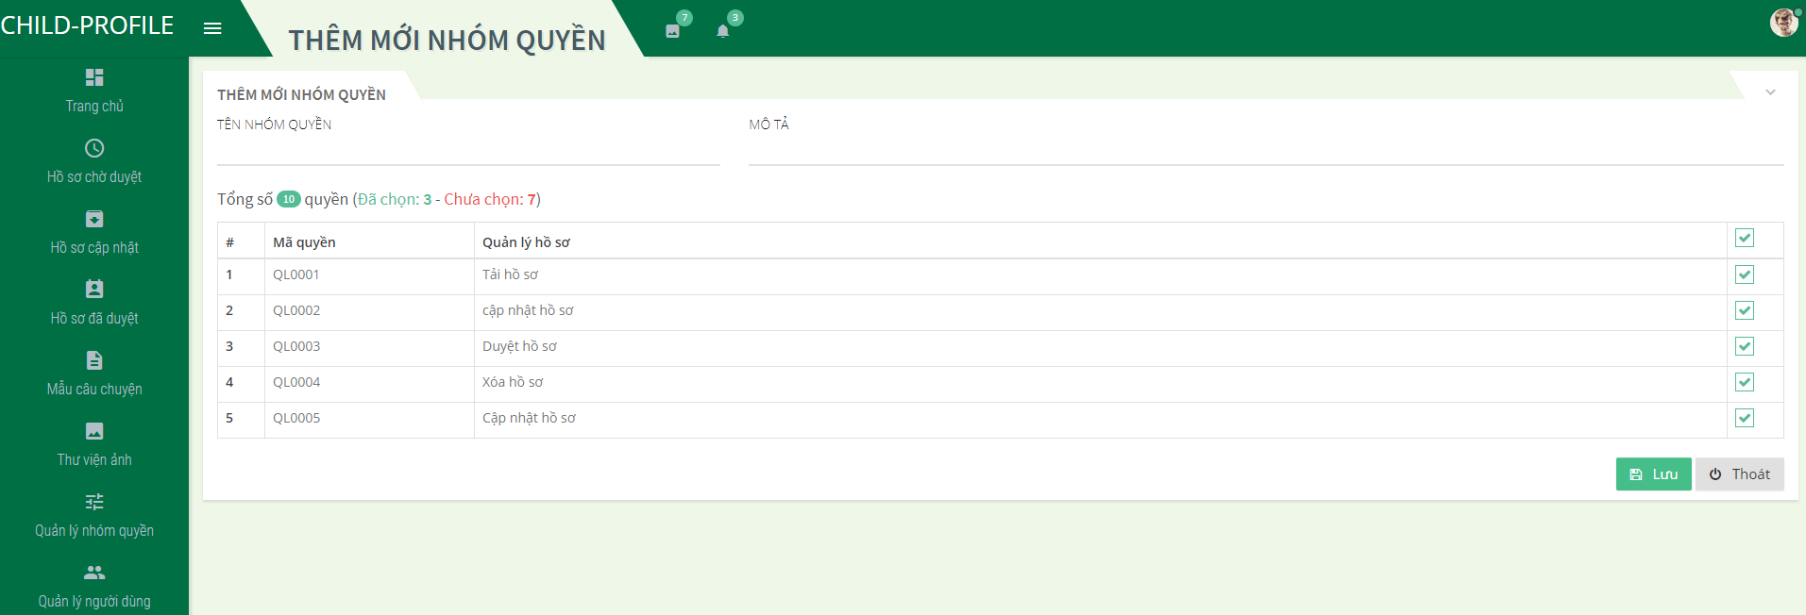

1. **GIAO DIỆN TRÊN MOBILE.**
2. **Đăng nhập vào hệ thống phần mềm**

Đối tượng sử dụng: Giáo viên, cán bộ công tác xã hội cấp xã có chương trình của ChildFund

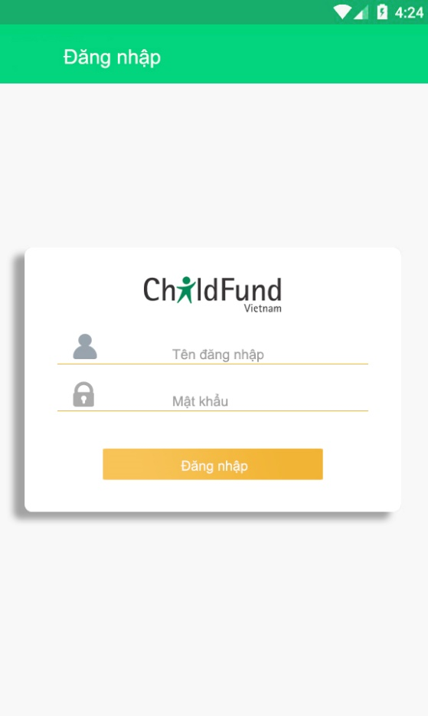

1. Thanh menu sau khi đăng nhập

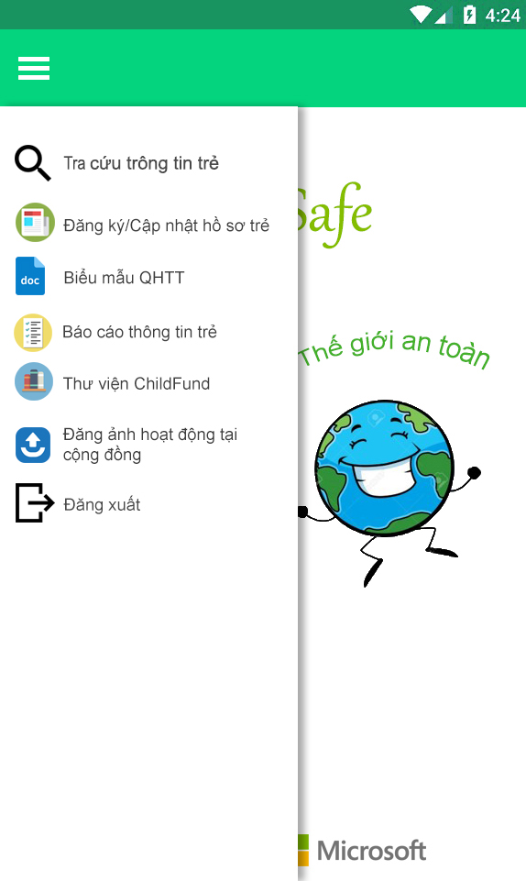

1. Đăng ký trẻ

* Thông tin chung về trẻ và chương trình

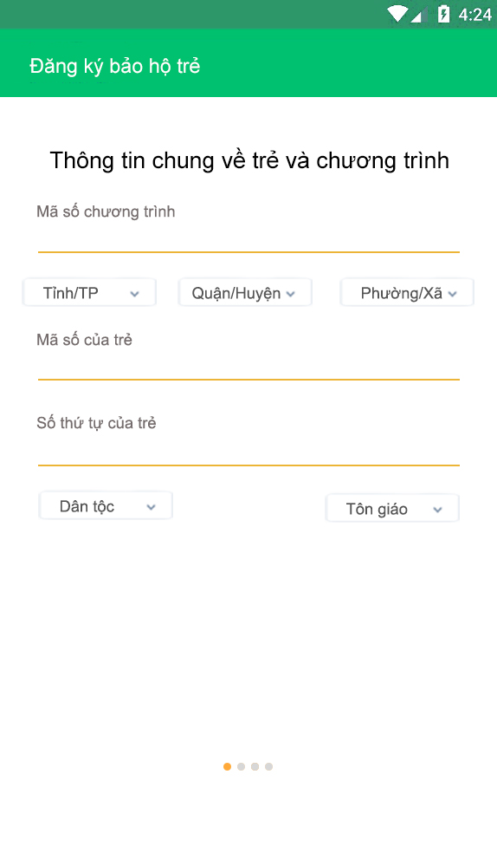

* Thông tin cụ thể về trẻ

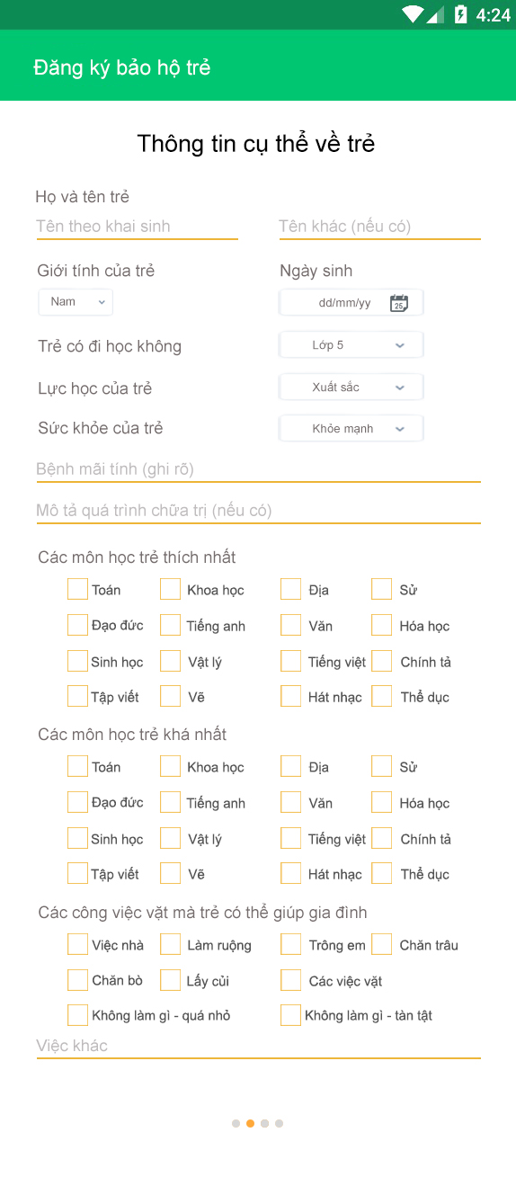

* Thông tin về điều kiện gia đình

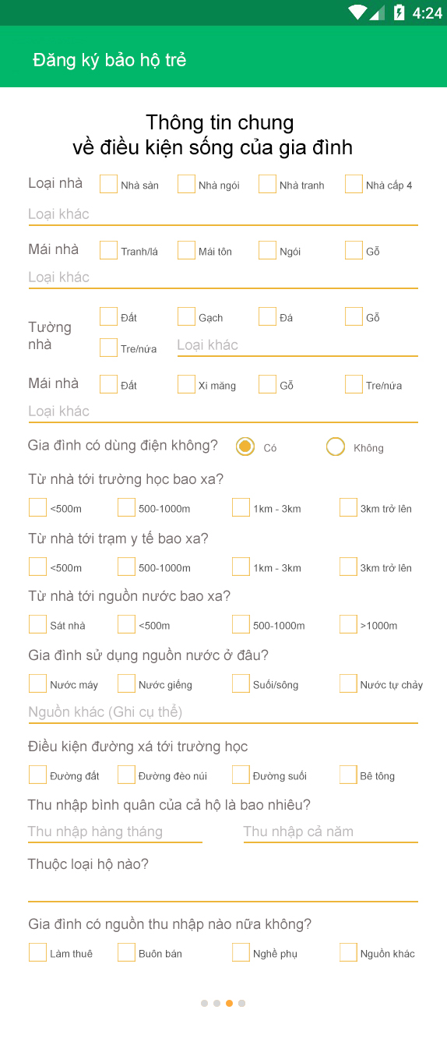

* Chụp ảnh trẻ

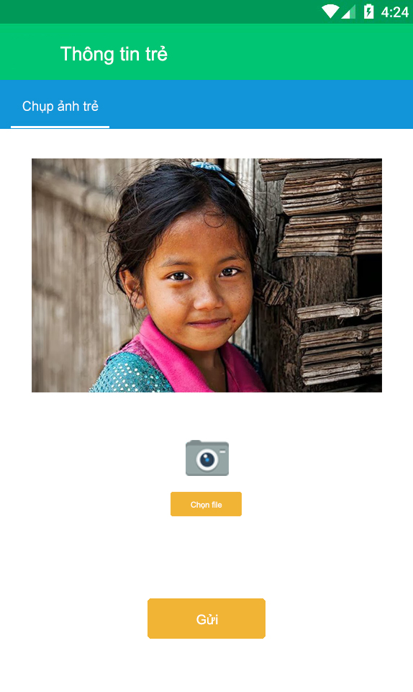

1. Tìm kiếm hồ sơ trẻ

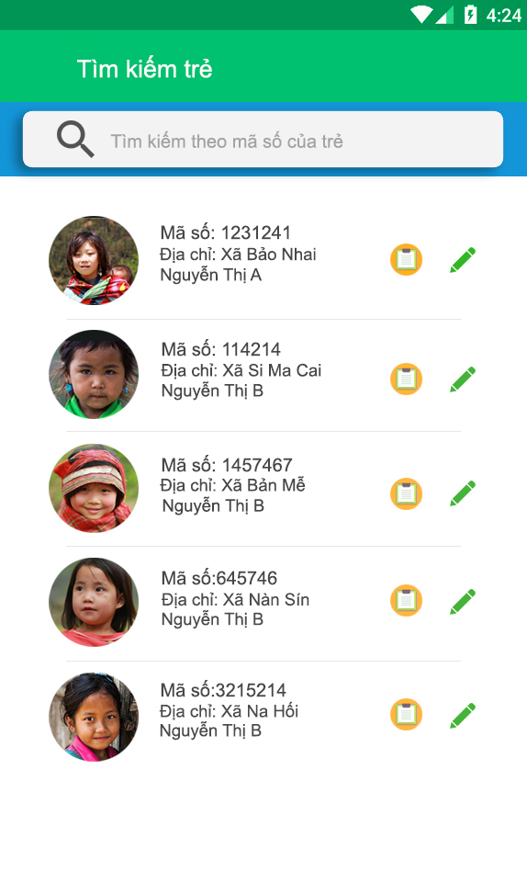

1. Cập nhật tình trạng trẻ

